ShowMe

Выполнили:   
Губских Тамара ББИ166

Рыбальченко Анастасия ББИ166

# Аннотация:

Данное приложение является информационной средой о различных сериалах и фильмах. Предполагается, что обычный пользователь может просматривать информацию о сериале/фильме, а также выбирать сериалы/фильмы в зависимости от рейтинга или задавать необходимый поиск для быстрого просмотра.

Также приложение имеет функционал для пользователя-администратора, который может добавлять, удалять или редактировать информацию о необходимом/фильме сериале

# Адрес репозитория:

https://github.com/anaryb/TeamProject_Show.Me

# Участники команды и их роли:

Рыбальченко Анастасия Георгиевна- main logic (со стороны User), data base, UI

Губских Тамара Андреевна – main logic (со стороны movie/show), data base

# Интерфейс программы:

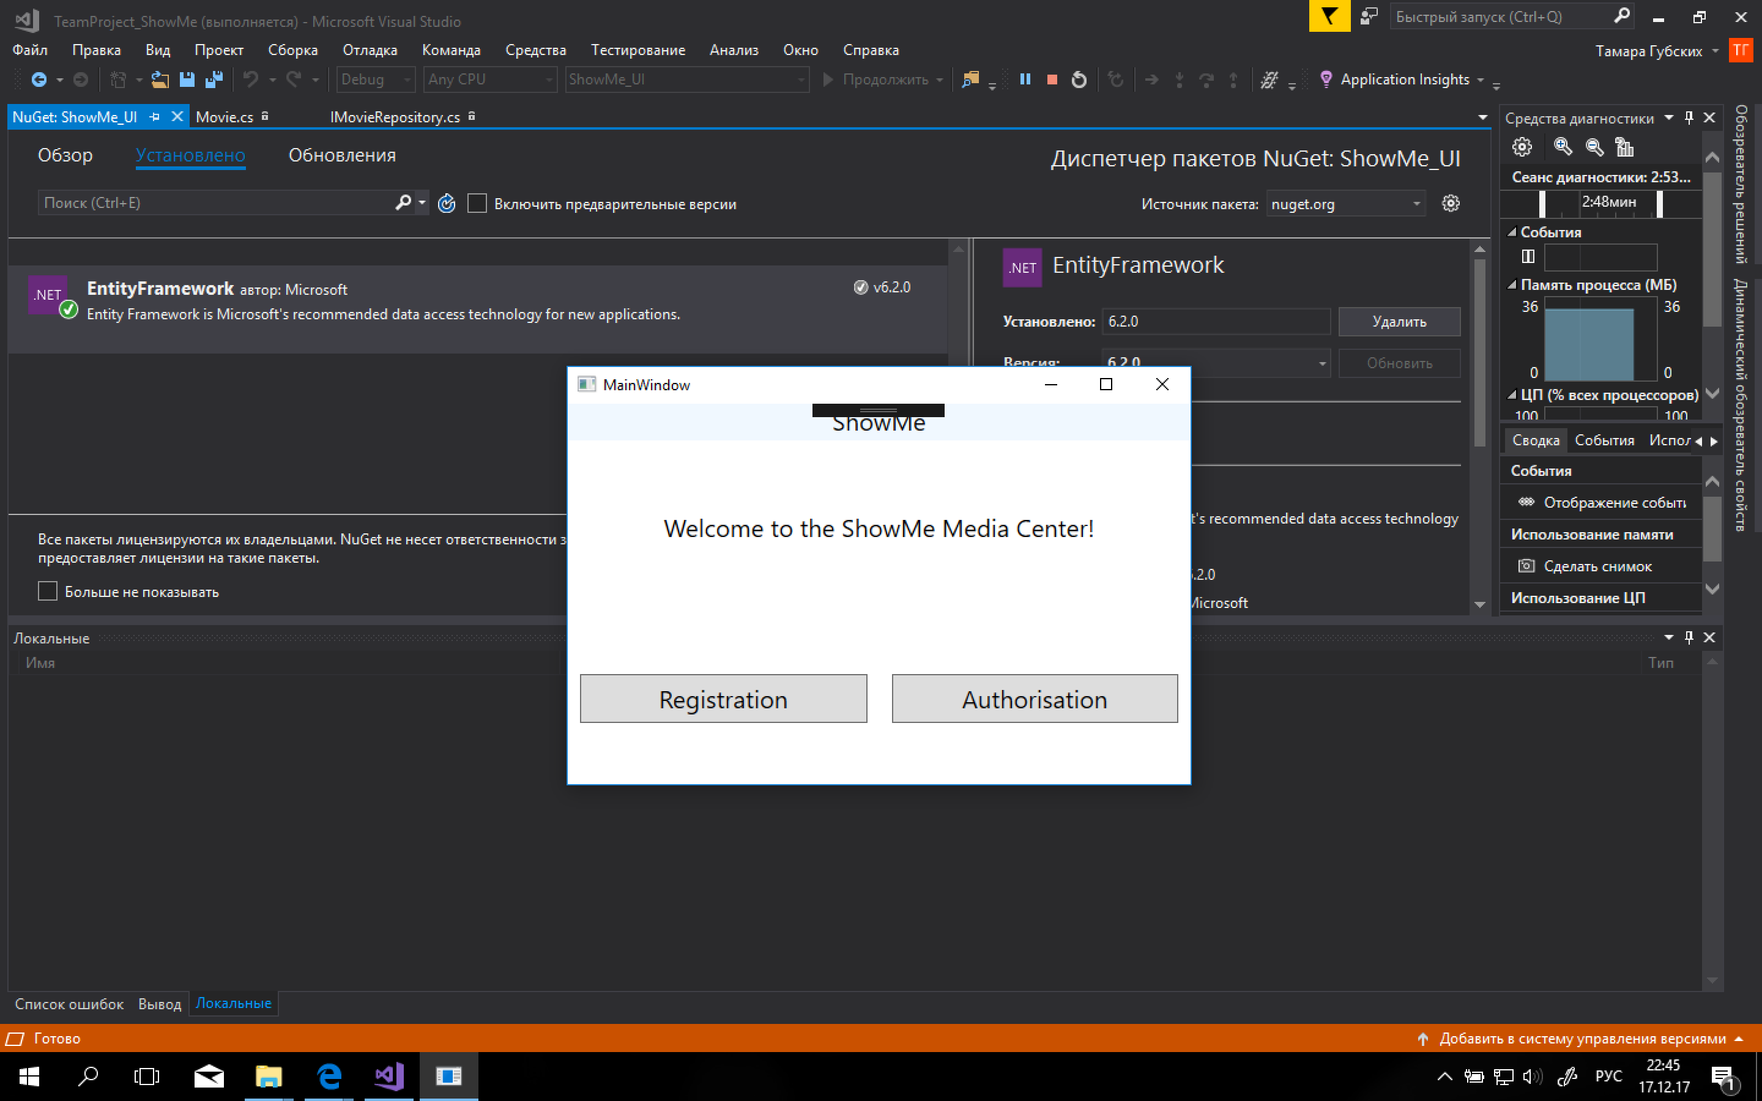

Начальная страница, где пользователь может авторизоваться или создать учетную запись

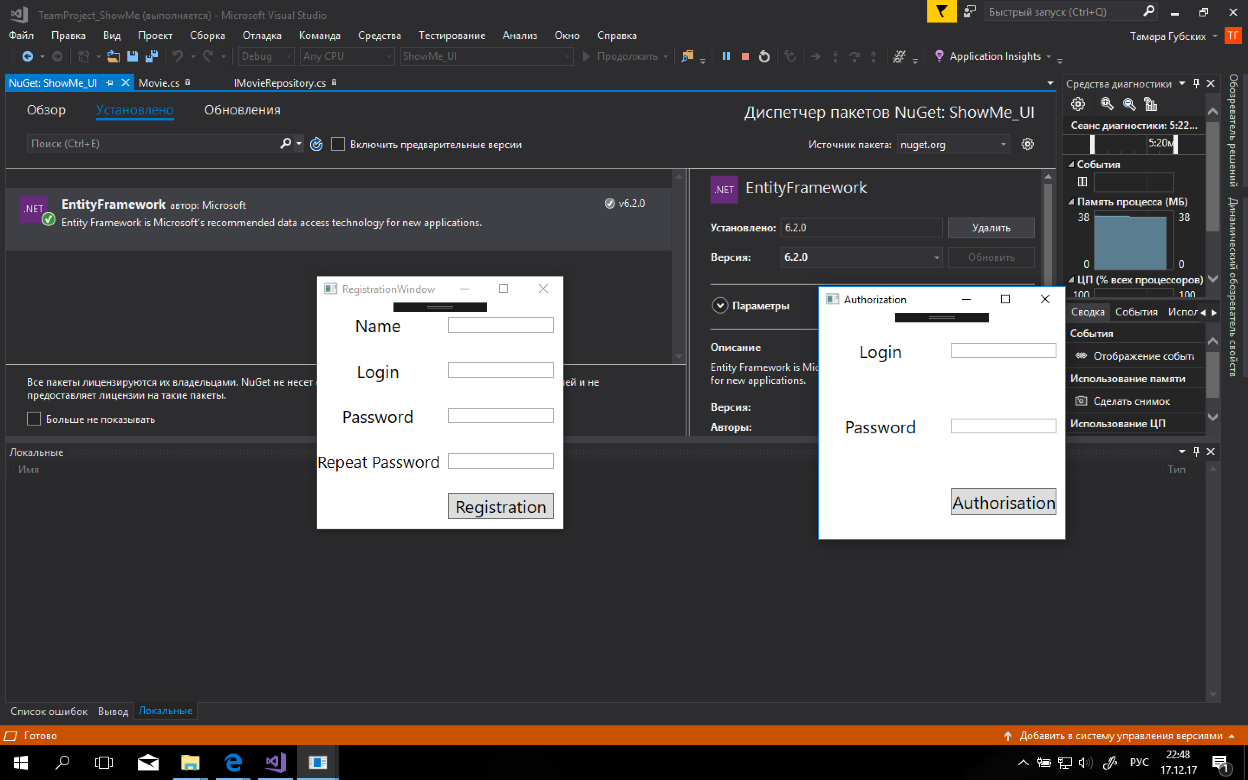 

Формы регистрации и авторизации пользователей.

1. Если пользователь является администратором и заходит в данное приложение, то предполагается следующий интерфейс программы:

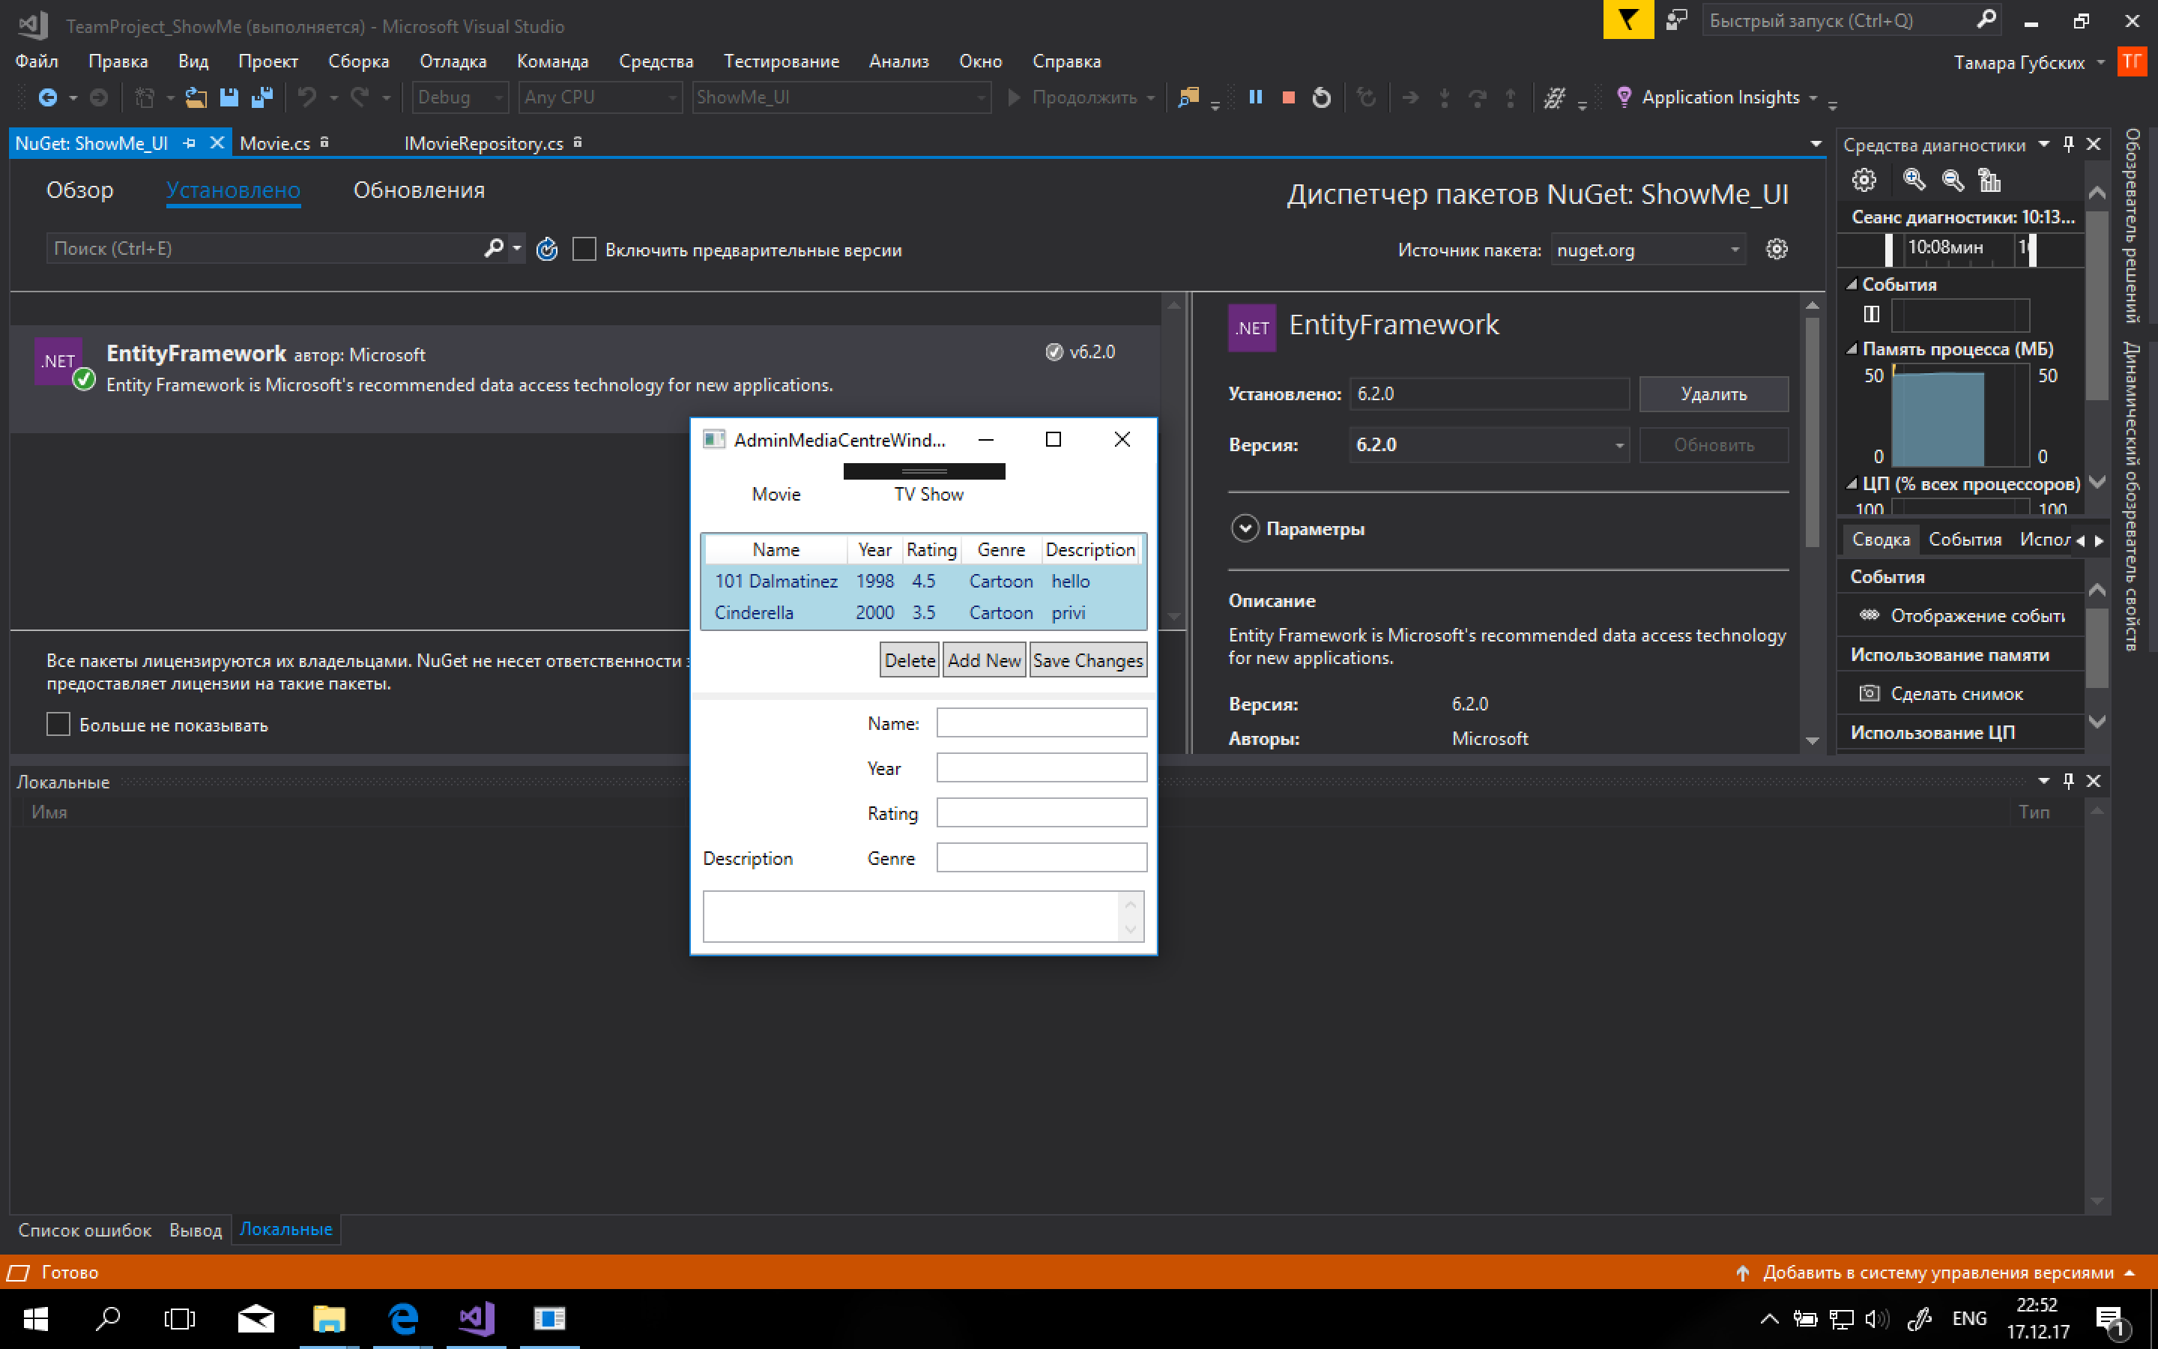

Главное окно администратора для возможности добавлять, редактировать и удалять фильмы или сериалы.

* При добавлении нового фильма/сериала появляется следующее окно, где администратор может ввести всю необходимую информацию. Для того, чтобы фильм/сериал добавился в список, необходимо нажать кнопку Ок , если добавление не требуются можно вернуться к главному окну администратора , нажав кнопку Cancel

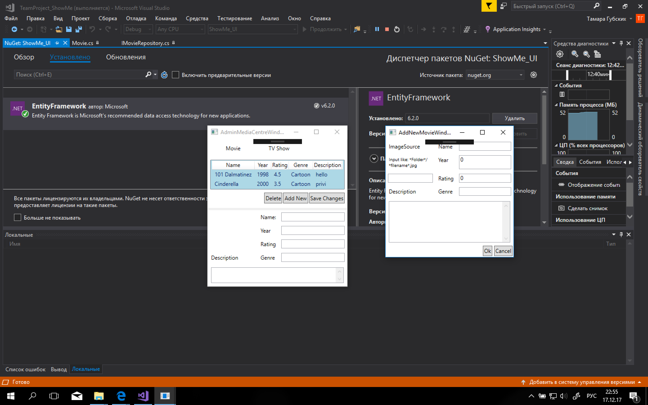

* При изменении данных о фильме/сериале в нижней части окна, необходимо нажать кнопку Save Changes для того чтобы данные изменения отобразились в списке

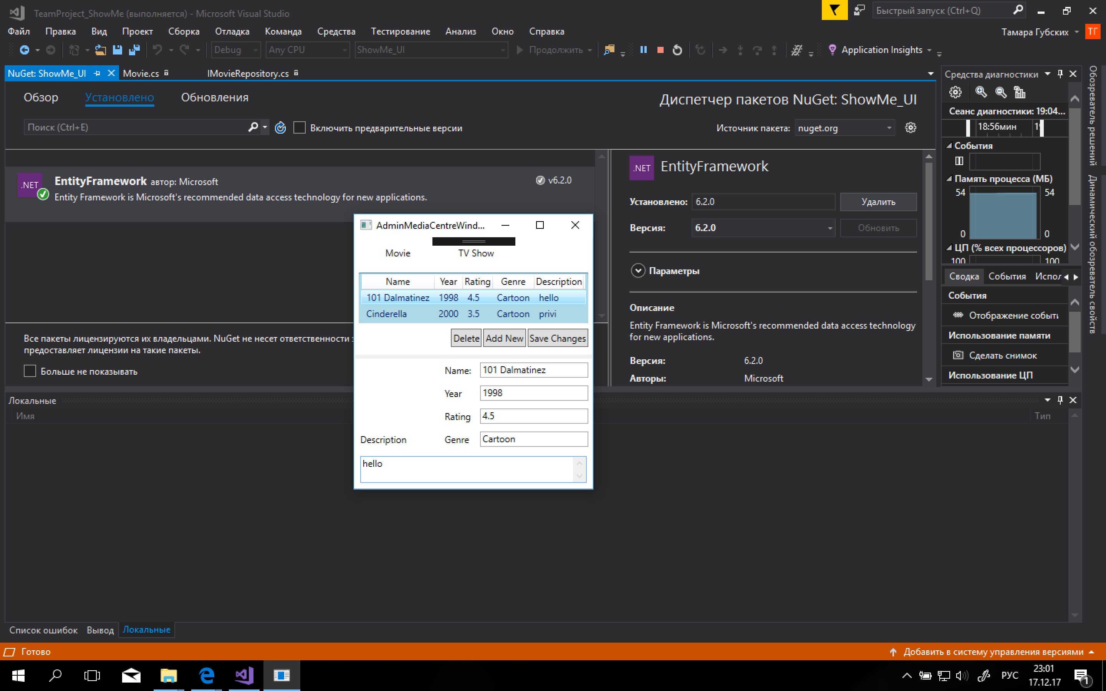

* При нажатии кнопки Delete, сериал / фильм удаляется из представленного списка

1. Если пользователь не является администратором, то предполагается следующий интерфейс программы:

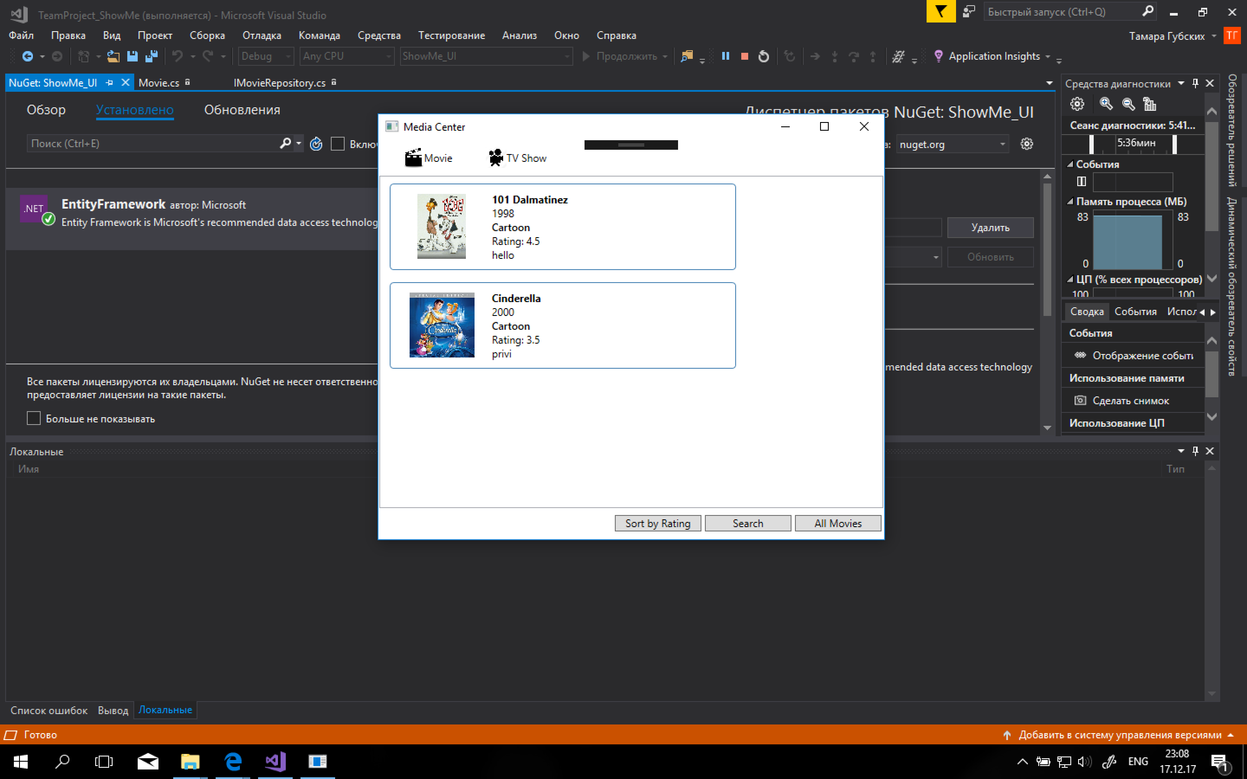

В данном приложении пользователь может увидеть всю информацию о фильме/сериале, которая предполагает Название, Год выпуска, Жанр, Рейтинг и Описание сюжета.

Также пользователь может:

* Сортировать список фильмов/сериалов по рейтингу, нажав кнопку «Sort by Rating»

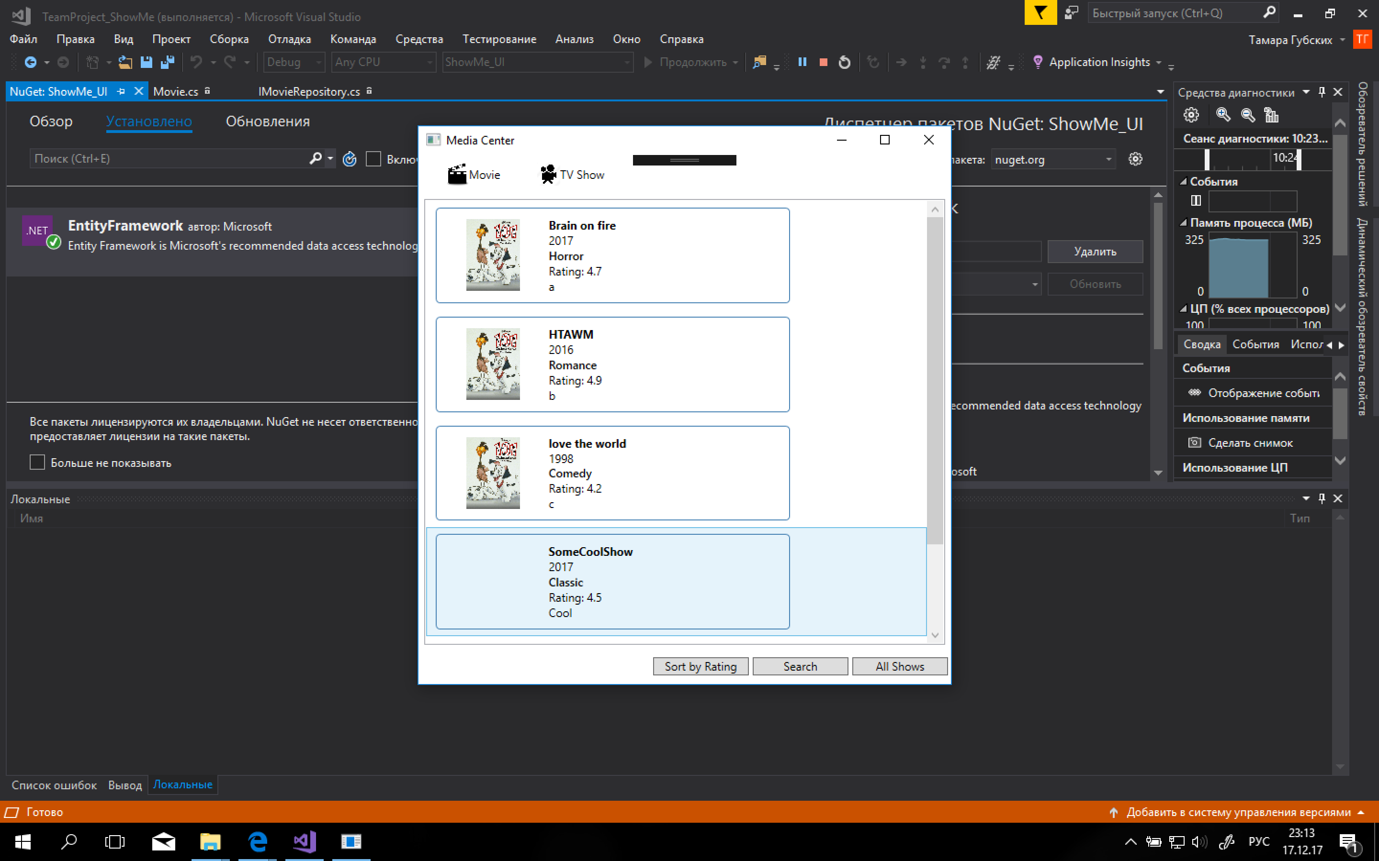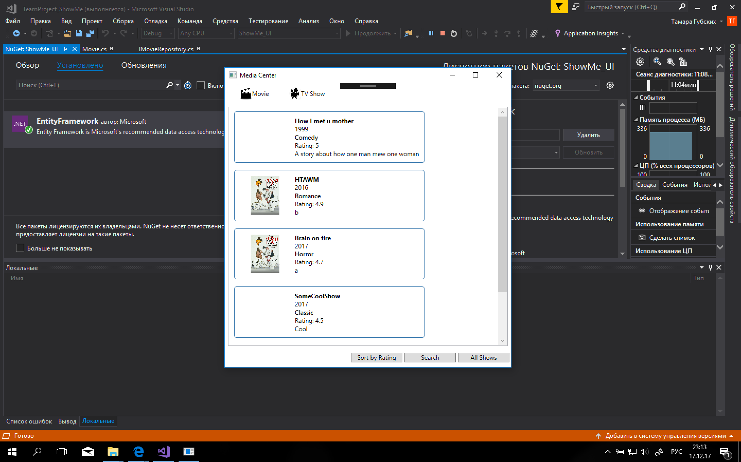

* Искать информацию о необходимом фильме/сериале, нажав на основном окне кнопку Search, далее появится окно где пользователь может ввести название фильма/сериала, после чего нажать кнопку Find Next и появится список совпадающих названий

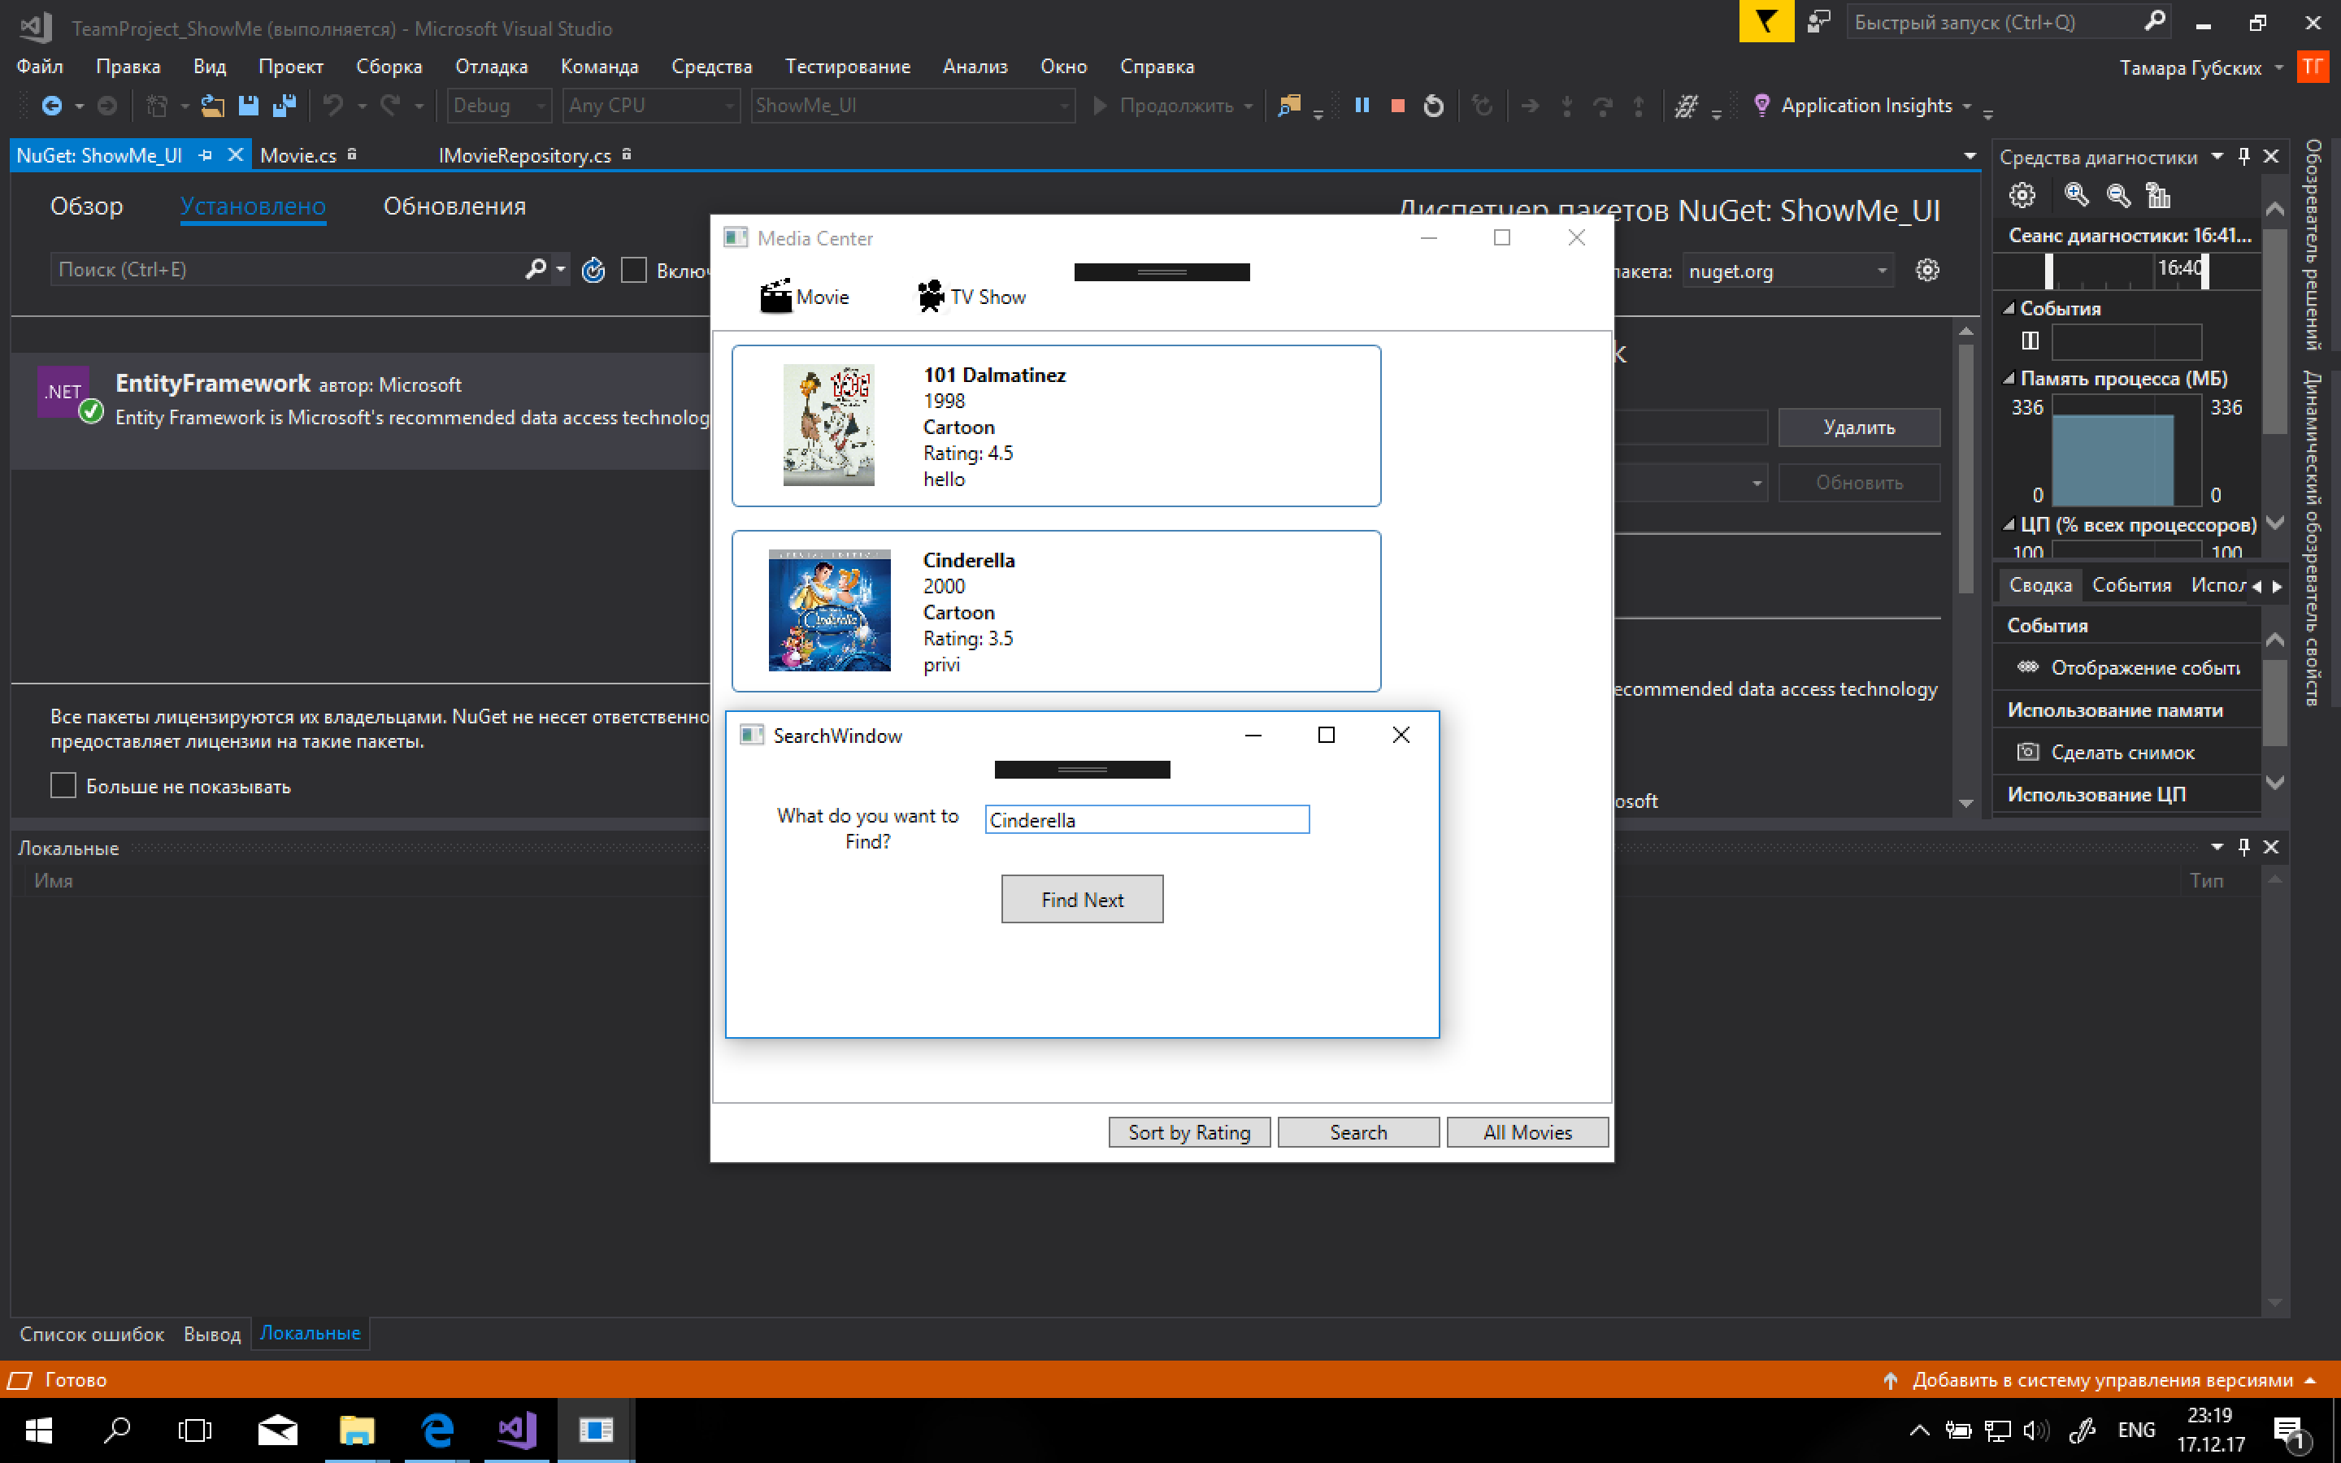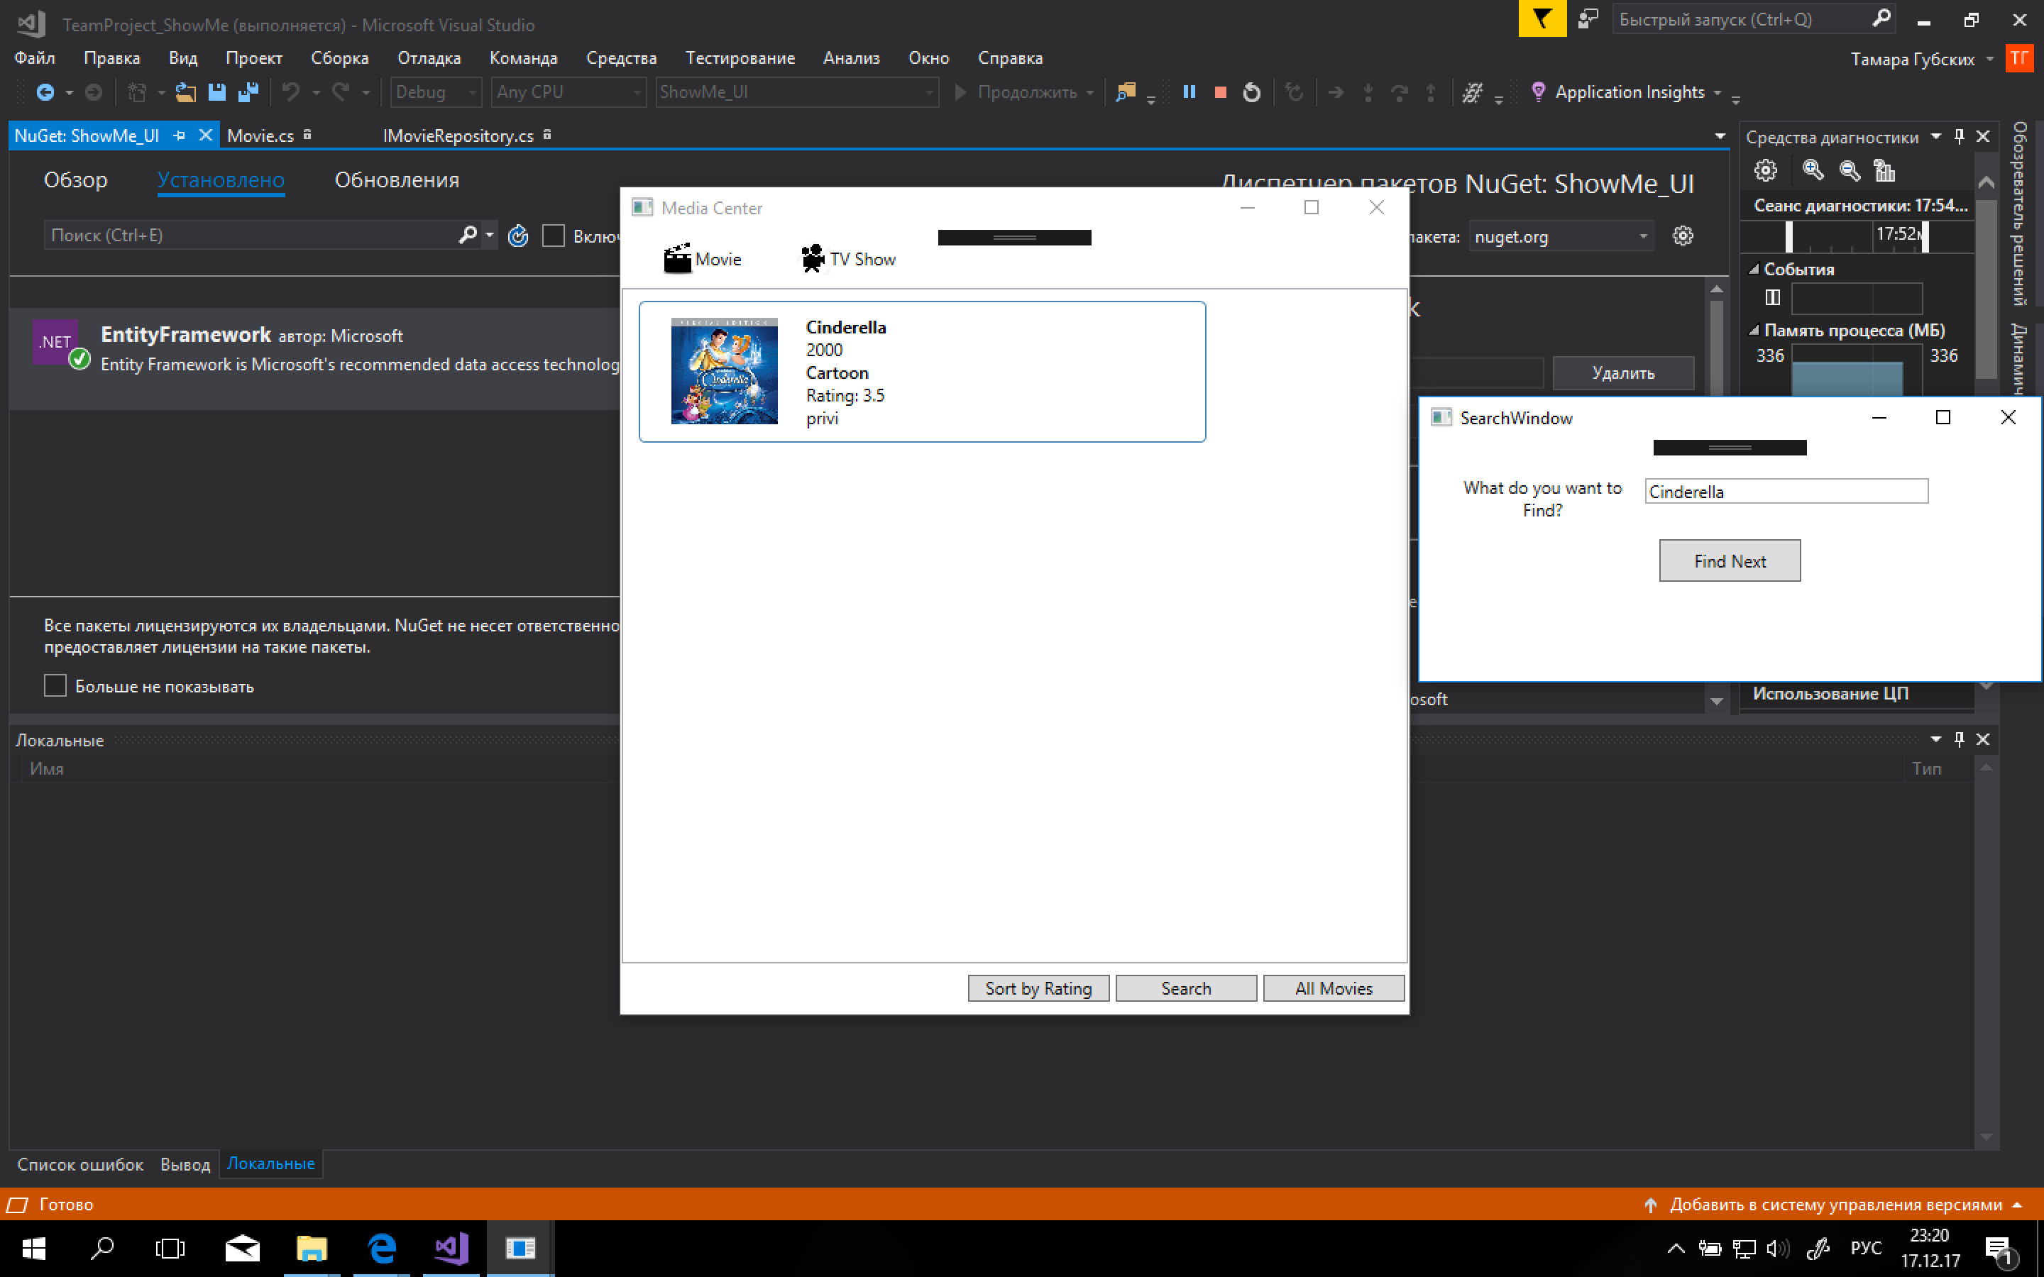

* С помощью кнопки All Movies пользователь может вернуться к изначальному (полному списку сериалов/фильмов)

# Состав классов:

В нашей программе представлены следующие основные классы: Users (UserRepository, IUserRepository), Show (ShowRepository, IShowRepository), Episode (EpisodeRepository, IepisodeRepository) и Movie (MovieRepository, IMovieRepository)

## Users

Через этот класс формируются пользователи нашей системы со своими логинами, паролями и именами. В классе UserRepository реализуются основные методы, связанные с работой с пользователями, например, добавить нового пользователя в базу данных, посчитать Hash-Code для пароля. Через IUserRepository реализуется интерфейс программы.

## Show и Movie

Эти классы формируют тип Сериала и Фильма соответственно, и со следующими свойствами (показано для Show, но аналогично и Movie):

public int Id { get; set; }

public string Name { get; set; }

public int Year { get; set; }

public double Rating { get; set; }

public string Genre { get; set; }

public string Description { get; set; }

public string ImageShow { get; set; }

Через класс ShowRepository и MovieRepository реализуются основные методы связанные с обработкой Сериалов и Кино в базе данных: например операции CRUD (доступные для администратора этой программы)

IShowRepository и IMovieRepository реализуют интерфейс.

## Episode

Данный класс формирует один эпизод сериала. Аналогично EpisodeRepository, IEisodeRepository реализуют методы по добавлению и загрузке данных из базы данных. Однако особых действий с этой сущностью в самой программе мы не делали из-за неимения много времени и человеческих ресурсов.

## MediaCenterContext

Через этот класс «Контекст данных» создается база данных на локальном сервере. Также в этом классе реализованы Linq-запросы к БД связанные с сортировкой наших фильмов и сериалов по разным параметрам.

# Test Cases

Основные моменты прохождения нашей программы описаны в пункте про Интерфейс программы.

При регистрации, а потом и последующей авторизации пользователь выходи на око медиа центра, в котором при выборе соответствующей вкладки можно увидеть коллекцию кино и сериалов.

Пользователь может их сортировать, а также искать по названию.

Для администратора открываются дополнительные окна добавления новых сериалов и фильмов, а также возможность их редактирования.

# Список использованных источников:

Герберт Шилдт «Полное руководство С#»

<https://msdn.microsoft.com/en-us/default.aspx>

<https://ru.stackoverflow.com/>

<http://www.cyberforum.ru/>

<https://professorweb.ru/my/WPF/base_WPF/level1/info_WPF.php>